1. 导入LSTool2的Package包
2. 创建逻辑场景控制器：
   1. 点击菜单栏Tool—LogicScenceTool打开逻辑场景创建工具。

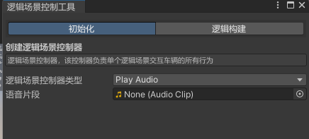

* 1. 再初始化阶段将逻辑场景分为两个类型，分别是PlayAudio（播放语音）和SpawnInteractCar（生成交互车）
  2. 首先是PlayAudio界面，可以在语音片段栏选择需要播放的语音，选择完毕后会出现成功赋值的提示，此时即可在场景中根据提示创建播放语音的控制器，主车行驶进入该控制器的trigger中，会播放相应的语音片段

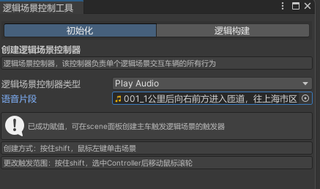

* 1. 类型选择为Spawn Interact Car，需要添加交互车预制体，制作好的交互车预制体位于Assets\TurnTheGameOn\SimpleTrafficSystem\Prefabs\LogicScence
  2. 选择交互车生成位置和目标位置，只需要点击工具栏的选择/关闭按钮，即可打开Waypoint选择按钮，点击按钮即可进行位置的选择，Scene面板会显示预估的交互车行进路线

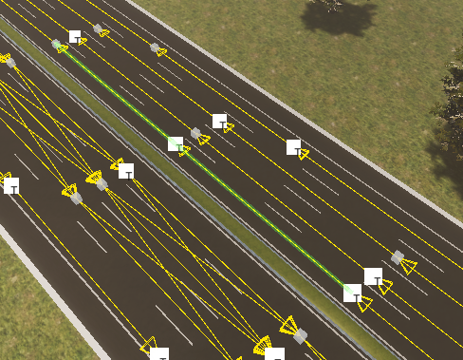

预估路线

* 1. 所有选择均完成后，会弹出提示可以创建逻辑场景控制器

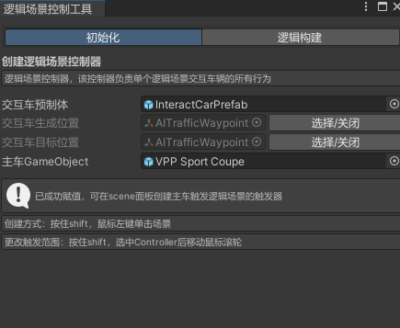

* 1. 只需要根据提示描述，按住shift键在场景中点击即可创建Controller，Controller的触发范围以球形显示，保证选中该创建的Controller，继续按住shift键，滚动鼠标滚轮，即可放大缩小范围。当主车行驶进入触发器中会生成交互车。
  2. 完成Controller创建

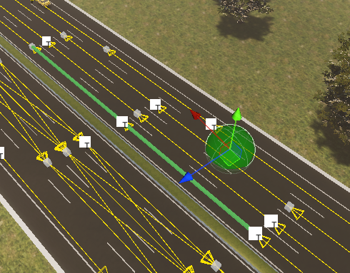

1. 创建逻辑场景序列：
   1. 将逻辑场景控制工具的选项卡切换到逻辑构建面板
   2. 选择想要构建逻辑场景的控制器，面板会有如下显示

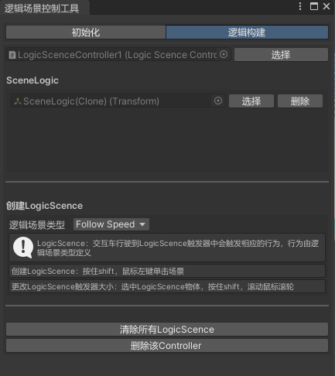

4

2

1

3

* + 1. 显示当前选择的控制器脚本，可以点击选择，会自动在选择场景中的该控制器
    2. 显示当前选择控制器已包含的逻辑场景
    3. 逻辑场景类型选择即创建：在下拉选项卡选择逻辑场景类型，选择后按照提示创建逻辑场景，创建方式和控制器类似
    4. 快捷操作：清空该控制器的所有逻辑场景，以及删除该控制器所有内容
  1. 创建完的逻辑场景会显示在上一步骤中的第二部分中，可以通过右侧按钮删除删除该逻辑场景（可以手动删除，但手动要记得移除控制器当中list的逻辑场景，否则会missing，所以最好还是在这里删），也可以点击前面选择按钮快速定位到创建的逻辑场景

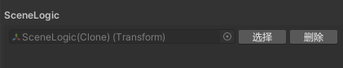

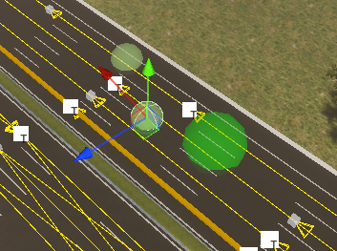

1. 更改Scene面板显示
   1. 打开Preference，在Custom下的LogicScence（我其实觉得Scence拼错了，但脚本里是这么写的就这么写了）两个标签
   2. LogicScence标签可以更改有关逻辑场景的Gizmos显示颜色，以及显示状态，具体描述可以鼠标悬停会有详细注释
2. 更改A\*寻路的变量
   1. 因为A\*被我单独拿出来做了一个静态类，更改它的静态属性需要在Tools\AstarPathFinding中更改，具体注释鼠标悬停显示